Муниципальное бюджетное дошкольное образовательное учреждение № 74 «Радость» города Калуги

Мастер класс с пошаговым фото

«Маска на голову Дедушка Мороз».

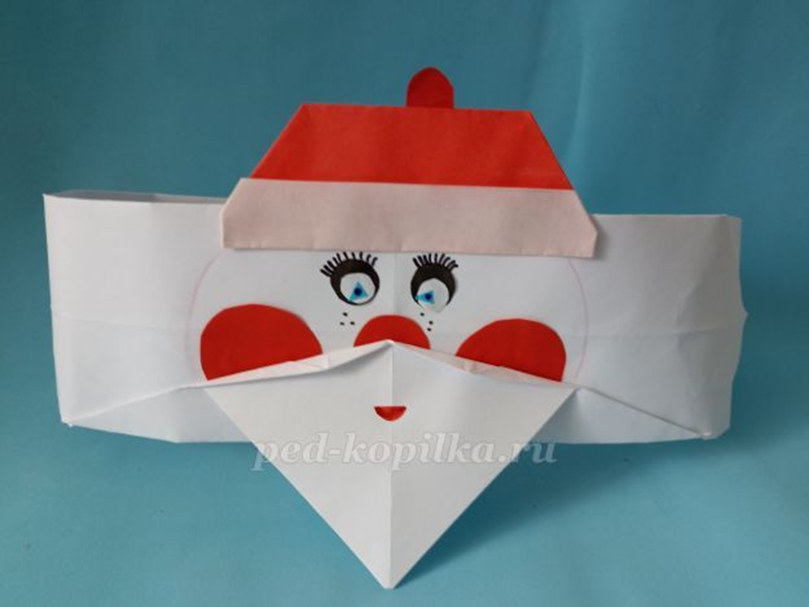

Подготовила:

воспитатель

Горяничева Елена Николаевна

Калуга, 2022 г.

**"Дедушка Мороз из бумаги"**

**Описание:** Данный мастер-класс будет полезен для детей старшей-подготовительной группы, для воспитателей и педагогов дополнительного образования.  
**Назначение мастер-класса:** изготовление маски для новогоднего праздника.  
**Цель:** изготовление по технике оригами маски Деда Мороза.  
**Задачи:**  
- учить детей аккуратно работать с бумагой, с ножницами и клеем.  
- познакомить с разными модулями, которые необходимы для изготовления маски.  
- закрепить умение складывать бумагу.

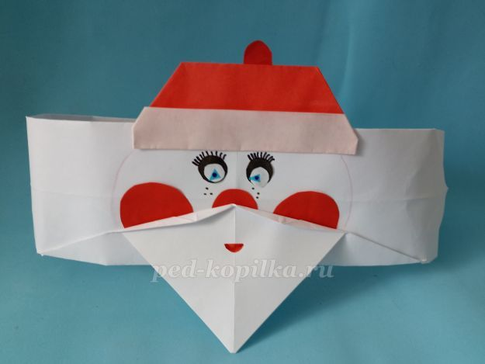

Скоро Новый год. Дедушка Мороз – главный герой новогоднего праздника.  
На дворе снежок идёт,  
Скоро праздник…  
- Новый год!  
Белоус и краснонос  
Под ветвями Дед…  
- Мороз! *(Елена Благинина)*  
  
Для изготовления маски Дедушки Мороза нам нужны **материалы:**  
- 3 квадрата из бумаги А4 белого цвета.  
- квадрат 12х12 см. красного цвета.  
- кружочки красного цвета диаметром 3.5 см.  
- ножницы, клей, карандаш, фломастер.

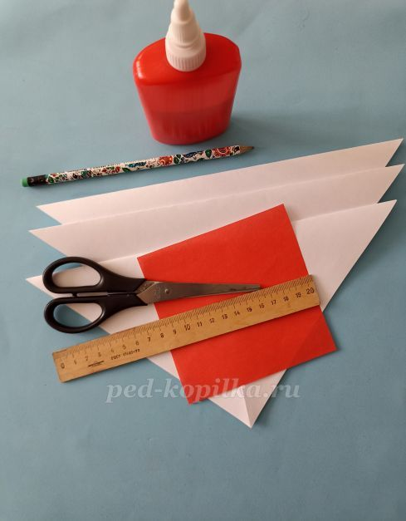

Берём один из трёх квадратов и совмещаем вершину нижнего угла с пересечением диагоналей. Это у нас будет лицо Мороза.

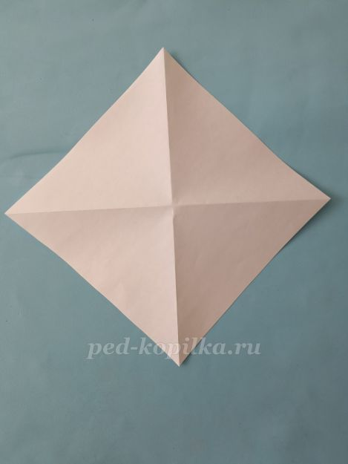

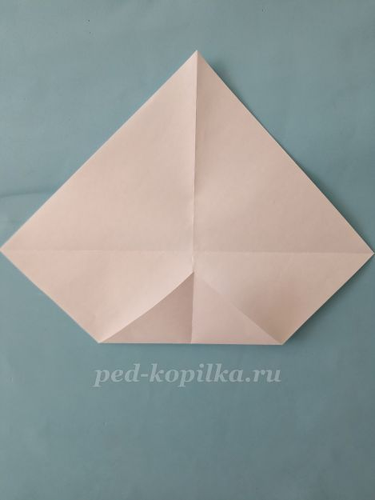

Сгибаем нижнюю часть фигуры пополам от себя, при этом прямой угол тянем вниз.

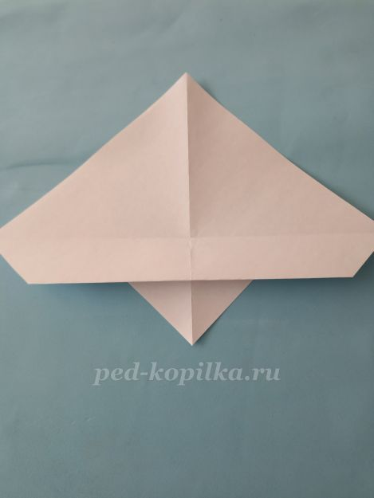

А теперь отпустим верхний прямой угол, совмещая его вершину с вершиной нижнего угла.

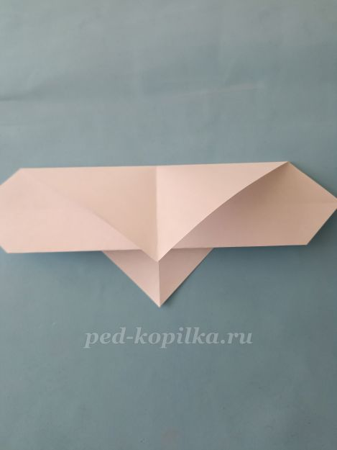

Сгибаем угол внутрь заготовки, а угол с другой стороны не трогаем, переворачиваем заготовку.

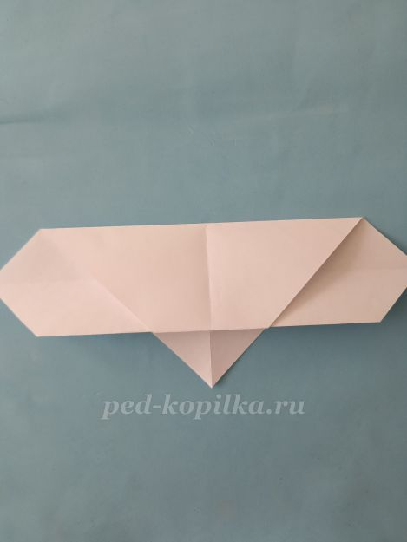

Будем создавать усы , для этого сгибаем заготовку назад так, как на фото.

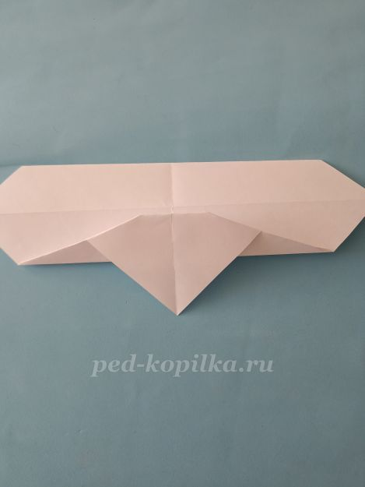

Сгибаем уголки к себе, как показано на работе. Этот сгиб называют "долина".

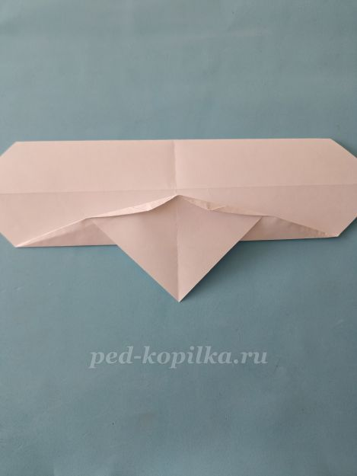

Борода и усы готовы. Теперь будем делать шапочку. Берём красную бумагу 12х12 окрашенная с одной стороны. И положим его красным цветом к себе и сгибаем сверху и снизу полоски шириной 2 сантиметра.

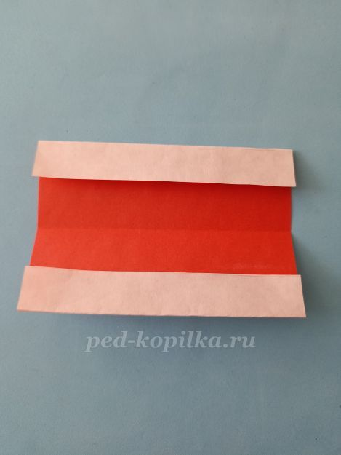

Перегните боковые верхние углы и заправьте внутрь шапочки. Отогните от себя уголки белой полосы с двух сторон.

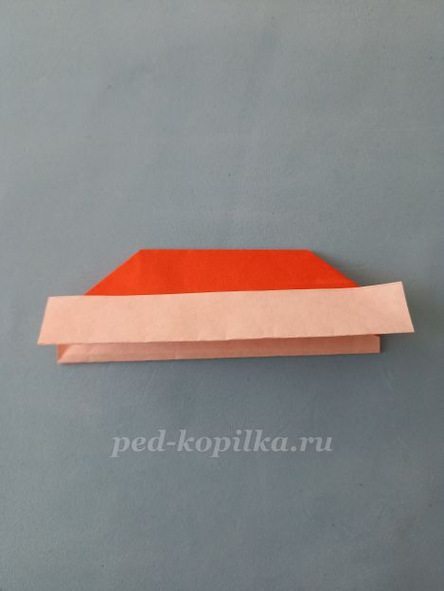

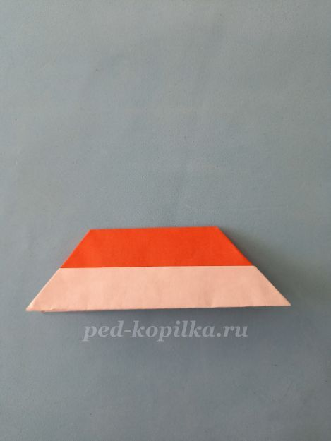

Надеваем шапочку, из красной бумаги диаметром 3.5 см. вырежем щёчки, вырезаем и заклеиваем глаза, зрачки и нос.  
(Можно всё это нарисовать).

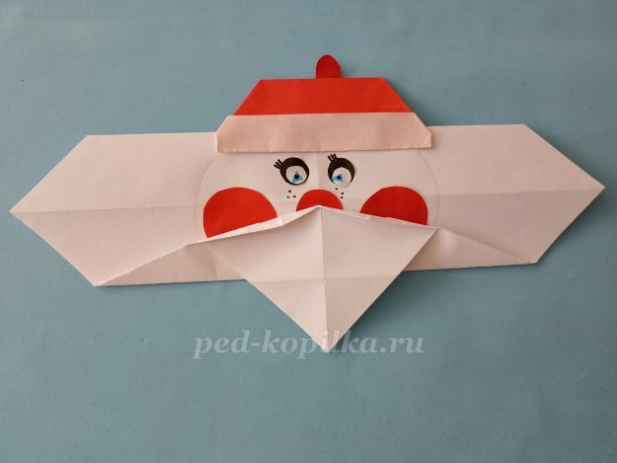

А теперь сделаем 2 модуля для соединения в кольцо.  
Сгибаем верхний и нижний углы к центру.

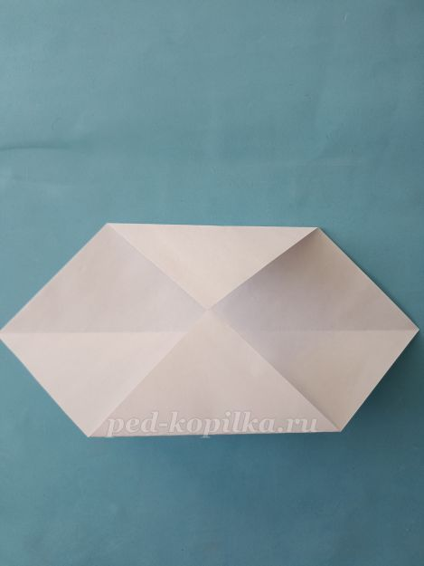

А теперь сложим верхнюю и нижнюю стороны к центральной горизонтали. Модуль готов.

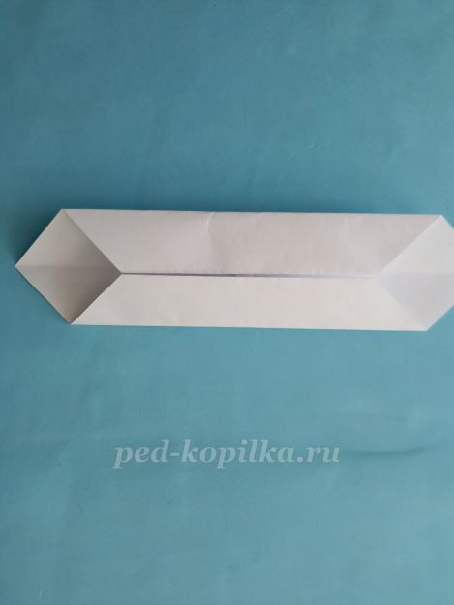

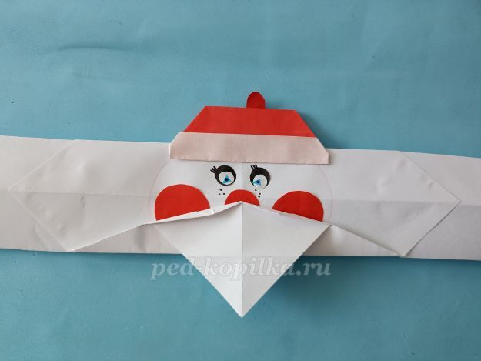

Соединяем в кольцо и маска готова.



Другой Дедушка Мороз (вариант)

